空间滤波的原理之前已经讲过了，包括卷积，相关的概念，包括线性空间滤波器和非线性空间滤波器。

这里来谈谈具体的空间滤波器

一．平滑空间滤波器

（一）定义

平滑线性空间滤波器的输出(响应)是包含在滤波器模板邻城内的像素的简单平均值。这些滤波器有时也称为均值滤波器。

平滑滤波器的基本概念非常直观。它使用滤波器模板确定的邻域内像素的平均灰度值代替图像中每个像素的值，这种处理的结果降低了图像灰度的“尖锐”变化。由于典型的随机噪声由灰度级的急剧变化组成，因此，常见的平滑处理应用就是降低噪声。

（二）应用

均值滤波器的主要应用是去除图像中的不相关细节，其中“不相关”是指与滤波器模板尺寸相比较小的像素区域。平滑滤波器用于模糊处理和降低噪声。模糊处理经常用于预处理任务中，例如在(大)目标提取之前去除图像中的一些琐碎细节，以及桥接直线或曲线的缝隙。通过线性滤波和非线性滤波模糊处理，可以降低噪声。

（三）系数相同的均值滤波器

盒装滤波器：所有系数都相等的空间均值滤波器。

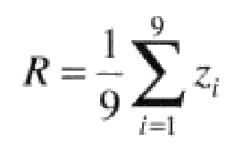

（四）加权平均的均值滤波器

所谓的加权平均是指用不同的系数乘以像素，即一些像素的重要性(权重)比另一些像素的重要性更大。如下图所示：

赋予中心点最高权重，然后随着距中心点距离的增加而减小系数值的加权策略的目的是在平滑处理中试图降低模糊。

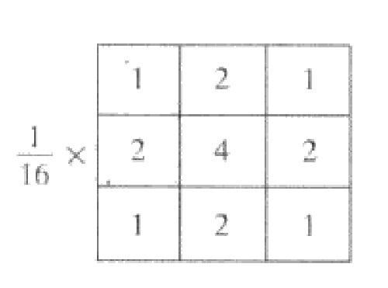

滤波器的尺寸，与图像的模糊程度有关，当滤波器的尺寸越大时，图像模糊的程度越大。空间均值处理的一个重要应用是为了对感兴趣的物体得到一个粗略地描述而模糊一幅图像，这样，较小物体的灰度就和背景混合在一起了，而较大的物体就被模糊称为斑点更容易被检测。

滤波器的大小尺寸和我们需要模糊的物体尺寸相关，当我们需要将小物体模糊到与背景混合在一起时，就要使滤波器的尺寸略大于小物体的尺寸。当图像细节与滤波器模板近似相同时，图像中一些细节受到的影响比较大。

问题：下图经过滤波器后输出图像中为什么有黑色的边缘？

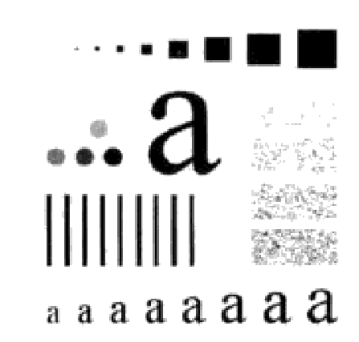

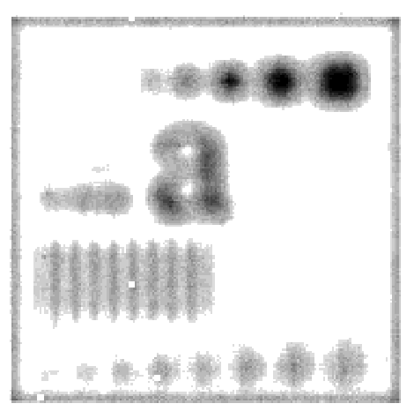

因为预处理原图时，为原图的边界填充 0（黑色），经过滤波后再除去填充的边界，滤波器的尺寸较大，因此滤波后的边界中混入了填充的黑色边界。

二．统计排序（非线性）滤波器，

统计排序滤波器是一种非线性空间滤波器，这种滤波器的响应以滤波器包围的图像区域中所包含的像素的排序(排队)为基础，然后使用统计排序结果决定的值代替中心像素的值。

（一）中值滤波器

中值滤波器的使用非常普遍，这是因为对于一定类型的随机噪声。它提供了一种优秀的去噪能力，而且比相同尺寸的线性平滑滤波器的模糊程度明显要低。中值滤波器对处理脉冲噪声非常有效，该种噪声也称为椒盐噪声，因为这种噪声是以黑白点的形式叠加在图像上的。

因为，椒盐噪音一般为图像中的黑白小点，如果通过普通的均值滤波器来模糊的话，会把椒盐噪声周围的一些像素一同模糊；若是用中值滤波器，那么取滤波器区域内的中值更加温和，因为中值不像均值粗暴地求平均，而是根据真实值的排列来求中间的值，更加贴合实际。

我们一般使用m x m的中值滤波器来去除那些相对于其邻域像素更亮或更暗并且其区域小于滤波器区域的一半的孤立像素族。

（二）最大值滤波器

搜寻一幅图像中的最亮点

（三）最小值滤波器

搜寻一幅图像中的最暗点

三．锐化空间滤波器

（定义）

锐化处理的主要目的是突出灰度的过渡部分。图像模糊可通过在空间域用像素邻城平均法实现。因为均值处理与积分类似，在逻辑上.我们可以得出锐化处理可由空间微分来实现这一结论。基本上，微分算子的响应强度与图像在用算子操作的这一点的突变程度成正比，这样，图像微分增强边缘和其他突变(如噪声)，而削弱灰度变化缓慢的区域。

对于一维函数f(x)，其一阶微分的基本定义是差值

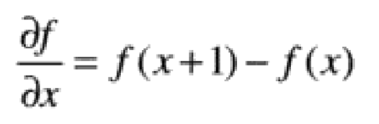

二阶微分定义为如下差分：

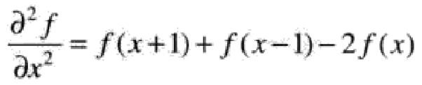

数字图像中的边缘在灰度上常常导致图像的一阶微分产生较粗的边缘。

所谓较粗的边缘指的是一阶微分会产生较多的微分值，因为图像的边缘并不是简单地从一个灰度突变到另一个灰度，通常都是从一个范围的灰度逐渐过渡到另一个范围的灰度，那么一阶微分在这个比较长的灰度过渡边缘中会得出较多的微分值，不利于边缘细节的突出。

二阶微分是对一阶微分继续微分，那么它就能对图像像素从一个状态突变到另一个状态产生短而明显的微分值。如下图所示：

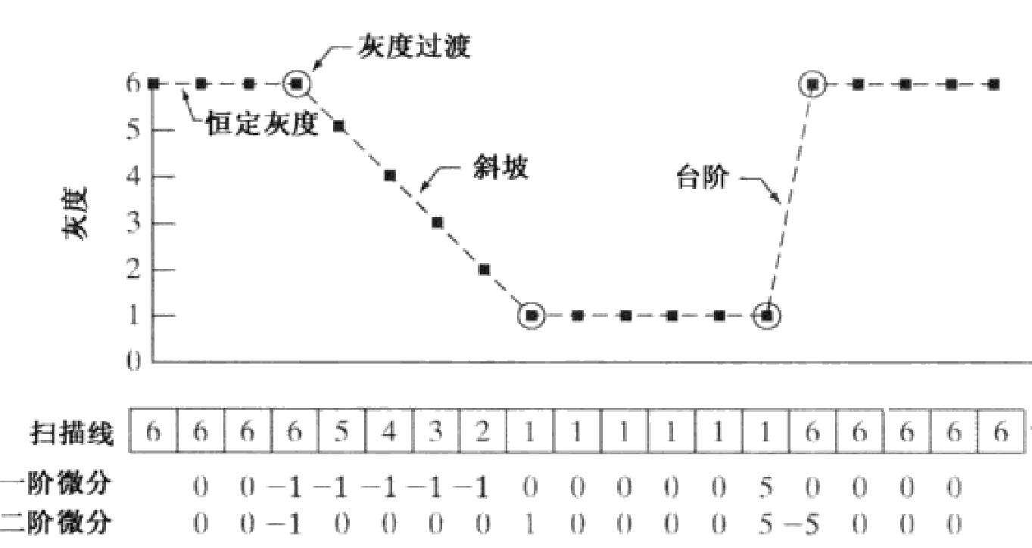

一阶微分对于边缘会产生很多的微分值，不能明显地显示突变的位置；而二阶微分在灰度突变的位置产生一个微分，可以很明显地显示像素灰度突变的位置，因此非常适合锐化图像。

（二）拉普拉斯算子—使用二阶微分进行图像锐化

这种方法基本上是由定义一个二阶微分的离散公式，然后构造一个基于该公式的滤波器模板组成的。我们最关注的是一种各向同性滤波器，这种滤波器的响应与滤波器作用的图像的突变方向无关。也就是说，各向同性滤波器是旋转不变的，即将原图像旋转后进行滤波处理给出的结果与先对图像滤波然后再旋转的结果相同。

最简单的各向同性微分算子是拉普拉斯算子

一个二维图像函数f(x,y)的拉普拉斯算子定义为：

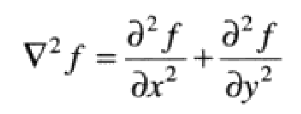

用离散形式描述这个公式：

在x方向上：

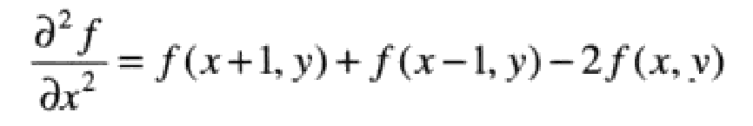

在y方向上：

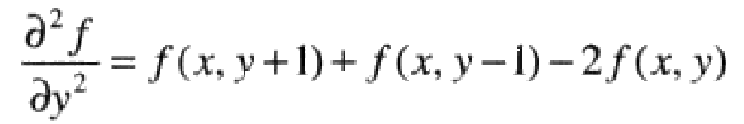

则



这个公式可以用下图的滤波模板来实现，该图给出了以90°为增量进行旋转的一个各向同性结果

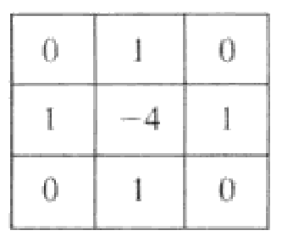

添加两个对角线方向上的项，则该模板变为了：

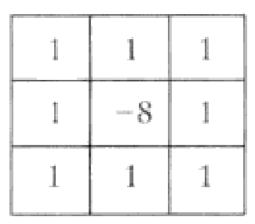

这种模板对于45°增幅的结果时各向同性的。

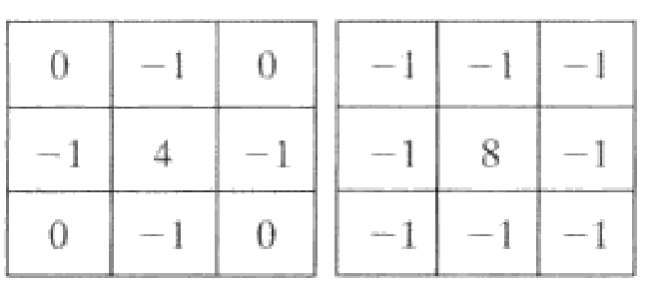

这两种模板和上面两种模板效果是一样的，只是符号是相反的。但是在将拉普拉斯滤波后的图像与其他图像合并时，必须要考虑到符号的差别。

如果所使用的模板中心系数是负的，那么原图像和拉普拉斯后的图像合并时是用原图像减去经拉普拉斯变换后的图像，c = -1；反之，是相加，c = 1。

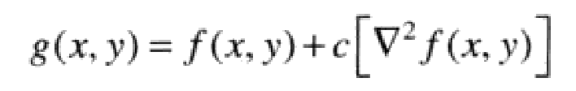

g(x,y)是锐化后的图像，f(x,y)是原图像。

将原图像和拉普拉斯图像叠加在一起，可以复原背景特性并保持 拉普莱斯锐化处理的效果。

四．非锐化掩蔽：

（一）原理

1. 模糊原图像
2. 从原图像中减去模糊图像（产生的差值图像称为模板）
3. 将模板加到原图像中

（二）公式分析

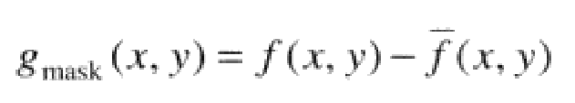

后一个f(x,y)为模糊图像，

然后，在原图像上加上该模板的一个权重部分：

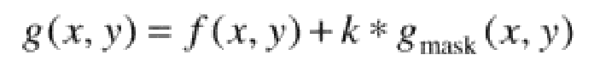

K = 1， 非锐化掩蔽

K > 1 高提升滤波

K < 1 不强调非锐化模板的贡献

一张图可以看懂锐化掩蔽的作用：

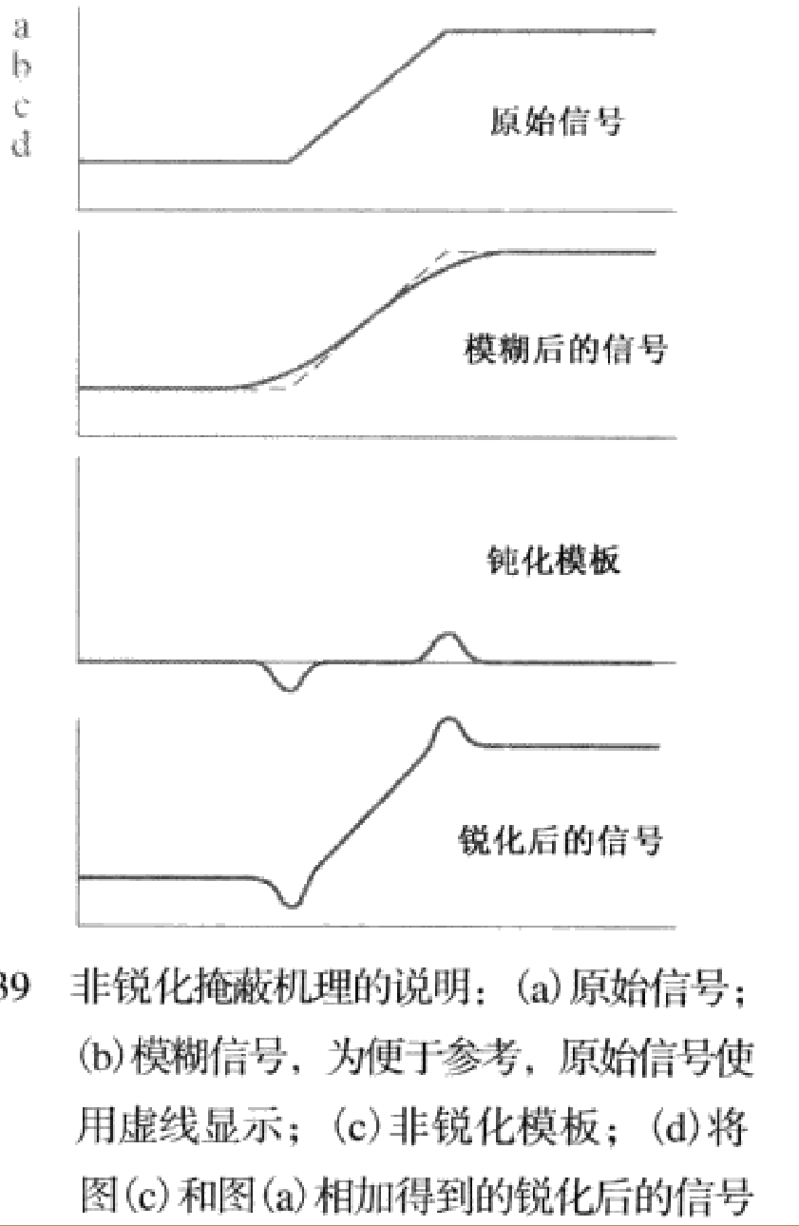

可以看出，锐化模板就是用来强调突变位置的，k值越大，那么，突变越明显。